Titre de la recette : Gâteau manioc.

* Nombre de personnes : 8 personnes.
*Temps de préparation : 30 min.
*Temps de cuisson / temps de réfrigération : 1 heure.
* Les ingrédients : | * Les ustensiles :
- 1 kg de manioc ;  - 500 ml de lait ;  - 2 œufs battus ;  - 250 g de sucre ;  - 1 cuillère à café de vanille ;  - 3 bananes. | - 1 fouet ;  - 1 moule ;  - 1 bol ;  - 1 verre mesureur ;  - 1 cuillère.

*Les étapes de la préparation :
- Râper le manioc.
- Mélanger le manioc, le sucre, la vanille, le lait et les bananes.
- Battre les œufs et mélanger le tout.
- Beurrer le moule et y mettre la préparation.
- Enfourner au four à 180°C pendant 1 heure.

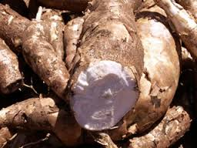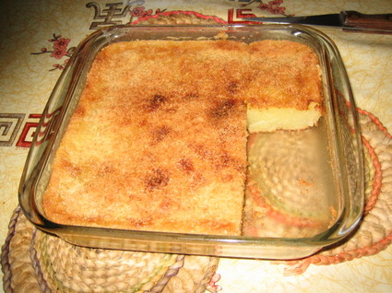
Avant Après

